虽然NB-IoT来势汹汹，但LoRa技术已经在世界各地都有落地的商业项目，技术成熟度上已经处于领先地位。在最近几年，LoRa技术还是大有用武之地的。本文就带大家快速了解一下LoRa技术的基本内容。
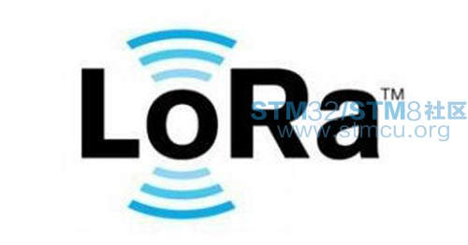
LoRa 是LPWAN通信技术中的一种，是美国Semtech公司采用和推广的一种基于扩频技术的超远距离无线传输方案。目前，LoRa 主要在全球免费频段运行，包括433、868、915 MHz等。

LoRa的最大特点就是：
传输距离远
工作功耗低
组网节点多

LoRa低功耗的秘密
我们知道在通信系统中距离和功耗就是一对儿天然的矛盾。发射功率降下来，那传播距离必然就近了。那么LoRa是如何解决这一矛盾的？根本原因是LoRa提高了接收机的灵敏度，从而拥有超强的链路预算，也就不需要很高的发射功率了。
LoRa接收端灵敏度要归功于直接序列扩频技术。LoRa采用了高扩频因子，从而获得了较高的信号增益。一般FSK的信噪比需要8dB，而LoRa只需要-20dB。
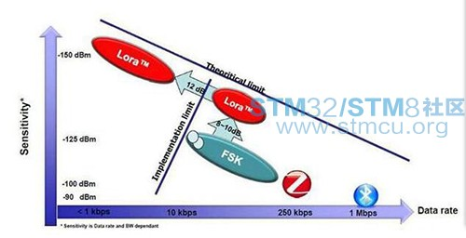
另外LoRa还应用了前向纠错编码技术，在传输信息中加入冗余，有效抵抗多径衰落。虽然牺牲了一些传输效率，但有效提高了传输可靠性，毕竟LoRa也不需要多高的传输速率。

LoRa组网
LoRa网络主要由终端（可内置LoRa模块）、网关（或称基站）、网络服务器以及应用服务器组成。应用数据可双向传输。
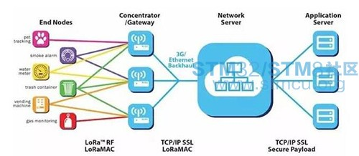
LoRaWAN网络架构是一个典型的星形拓扑结构，在这个网络架构中，LoRa网关是一个透明传输的中继，连接终端设备和后端中央服务器。终端设备采用单跳与一个或多个网关通信。所有的节点与网关间均是双向通信。

LoRa终端设备
LoRa的终端节点可能是各种设备，比如水表气表、烟雾报警器、宠物跟踪器等。这些节点通过LoRa无线通信首先与LoRa网关连接，再通过3G网络或者以太网络，连接到网络服务器中。网关与网络服务器之间通过TCP/IP协议通信。
LoRa网络将终端设备划分成A/B/C三类：
Class A：双向通信终端设备。这一类的终端设备允许双向通信，每一个终端设备上行传输会伴随着两个下行接收窗口。终端设备的传输时隙是基于其自身通信需求，其微调基于ALOHA协议。
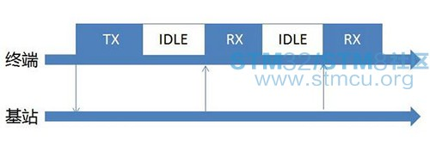
Class A设备的功耗最低，基站下行通信只能在终端上行通信之后

Class B：具有预设接收时隙的双向通信终端设备。这一类的终端设备会在预设时间中开放多余的接收窗口，为了达到这一目的，终端设备会同步从网关接收一个Beacon，通过Beacon将基站与模块的时间进行同步。
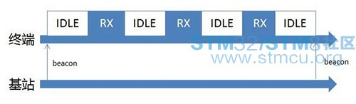
Class B终端可以使基站知道终端正在接收数据

Class C：具有最大接收窗口的双向通信终端设备。这一类的终端设备持续开放接收窗口，只在传输时关闭。
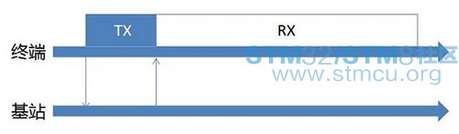
Class C设备拥有最长的接收窗口，也最耗电

LoRa应用前景
目前LoRa网络已经在世界多地进行试点或部署。据LoRa Alliance 早先公布的数据，已经有9个国家开始建网，56个国家开始进行试点。目前在国内也已经公司部署了LoRa网络。
对于国外一些不太富裕的电信运营商，可能更愿意使用低成本的LoRa网络。对于国内三大电信运营商来说，NB-IoT网络部署已经箭在弦上，2017年就会在很多城市完成NB-IoT网络部署，使用LoRa技术大规模组网的可能性不大。但是对于一些企业利用LoRa技术搭建小型的私有网络，来实现一些应用，这是完全有可能的，且可行的。

